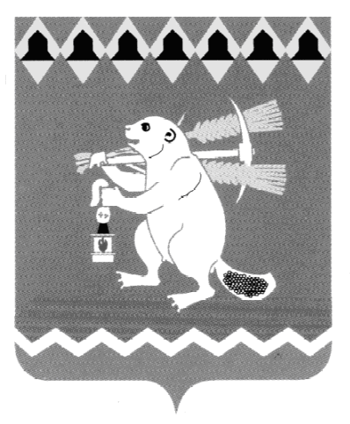
Администрация Артемовского городского округа
ПОСТАНОВЛЕНИЕ

от №

О внесении дополнения в муниципальную программу «Развитие Артемовского городского округа на период до 2020 года»,
утвержденную постановлением Администрации Артемовского
городского округа от 03.12.2014 № 1627-ПА

В соответствии со статьей 179 Бюджетного Кодекса Российской Федерации, Федеральным законом от 06.10.2003 № 131-ФЗ «Об общих принципах организации местного самоуправления в Российской Федерации», руководствуясь статьями 29.1-31 Устава Артемовского городского округа

постановляю:
1. Внести дополнение в муниципальную программу «Развитие Артемовского городского округа на период до 2020 года», утвержденную постановлением Администрации Артемовского городского округа от 03.12.2014 № 1627-ПА (далее – Программа), дополнив раздел 3 Программы «План мероприятий муниципальной программы» абзацем следующего содержания:
«План мероприятий, направленных на развитие малого и среднего предпринимательства в Артемовском городском округе на очередной финансовый год, в рамках муниципальной программы «Развитие Артемовского городского округа на период до 2020 года» утверждается муниципальным правовым актом Администрации Артемовского городского округа.»
2. Контроль за исполнением постановления возложить на первого заместителя главы Администрации Артемовского городского округа Иванова А.С.

Глава Администрации
Артемовского городского округа Т.А. Позняк

